

生物

劉玉山／建國中學

馬瑪宣／復興實中

龍騰報導

　　109年試辦考試的生物科試題非常活潑有特色，突破了傳統的考試形態，記憶型題目改成將學生常見的迷思概念都整合在選項中；實驗題則不再是只問一些可以背誦的試劑目的及操作流程，學生必須回憶實驗課中的實際操作經驗才能正確應答；跨科題看似偶遇的巧合，是化學、生物、地科還是物理？想像著自然科老師多科搶答一題的情形，可見這次的題目跨科融合得相當成功。「冠狀病毒」不負眾望的出現在時事考題裡，有趣的是，並不是以閱讀測驗形式出題，題目設計相當巧妙，將大腸桿菌、冠狀病毒、腸病毒三種病原體防治的實驗設計，由實驗結果告訴同學消滅不同病原體的背景知識與防疫理論，並結合課程知識，堪稱很棒的題目設計。在新題型「混合題」方面，有一段研究故事或時事報導敘述，並根據敘述推理造成的演化或環境現象，其理論不難想，簡答即可，但由於要回答到「關鍵字」才能拿滿分，平時多多訓練手寫簡答題，才能得心應手。

109年５月19日



掃瞄QR code

可下載檔案

試題  
大剖析

p.8

試題

風向球

p.2



因應高中108新課綱，大考中心將在111年推出新的學測考試規劃，日前公布了109年試辦考試試題，這份試題主要在呈現未來命題的方向和題型變化，較不著重知識範圍設定，試題內容具原創性，但仍有部分試題與歷屆試題有所雷同。筆者為求能與過往學測做比較，取109年學測與109年試辦考試進行分析，希望可幫助目前接觸高一的第一線老師們，更清楚的區隔兩者的變化差異，掌握未來學測命題的可能趨勢，並進一步調整教學與評量方法，讓學生確實做好考前準備工作，遠離成為新考試實驗白老鼠的可能。依自然科試卷變革與生物科題型進行下列分析：

試卷分析



一、自然科試卷分數分析

|  |  |  |  |  |
| --- | --- | --- | --- | --- |
| 分數 | 109年學測 | | 109年試辦考試 | |
| 第一部分 | 80分 | 1. 區分單選題、多選題、綜合題  2. 其中，單選題占46分、多選題占24分、綜合題占10分 | 72分 | 不區分單選題、多選題、綜合題 |
| 第二部分 | 48分 | 1. 單選題、多選題穿插出題  2. 得分超過48分以上，以滿分48分計 | 56分 | 同時具有單選題、多選題與非選題的混合題 |
| 總分 | 128分 | | 128分 | |

二、答案卡的差異

|  |  |  |
| --- | --- | --- |
| 項目 | 109學測 | 109年試辦考試 |
| 答案卡 | 僅答案卡 | 答題卷（如右圖） |

(A)正面

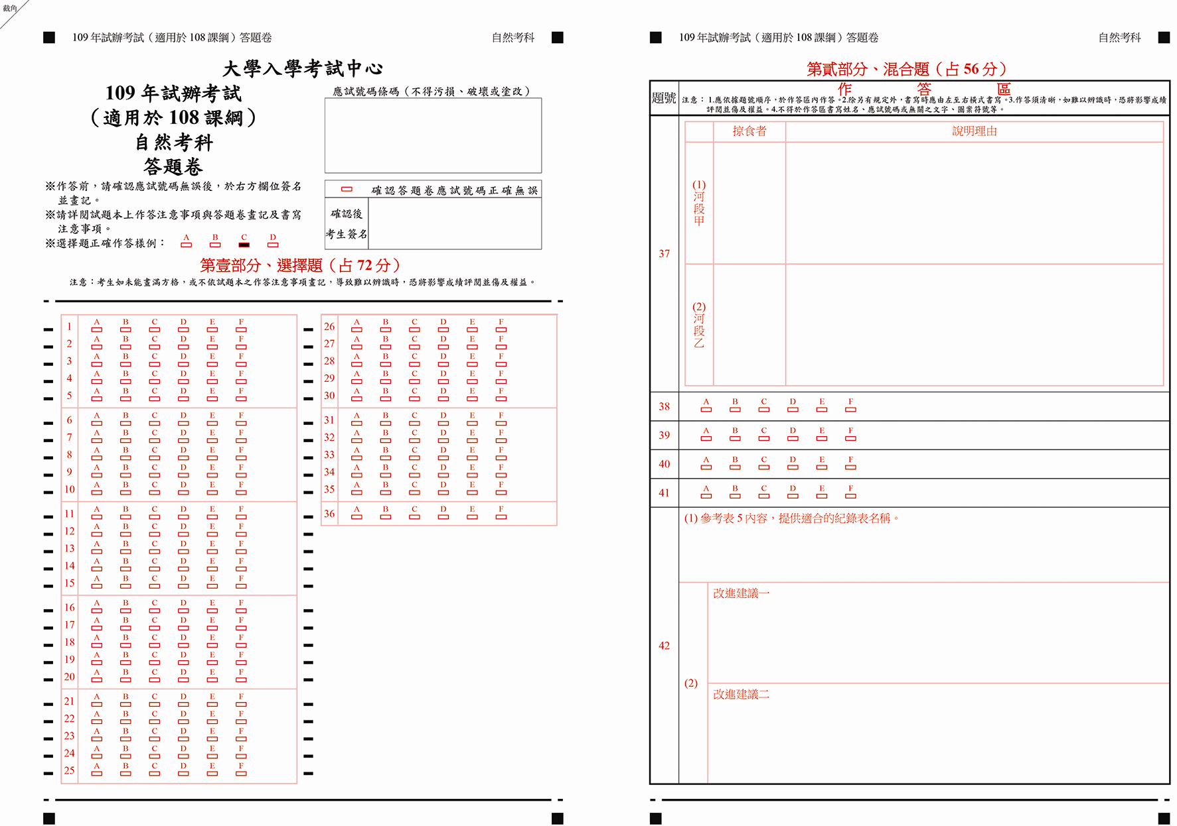

(B)反面

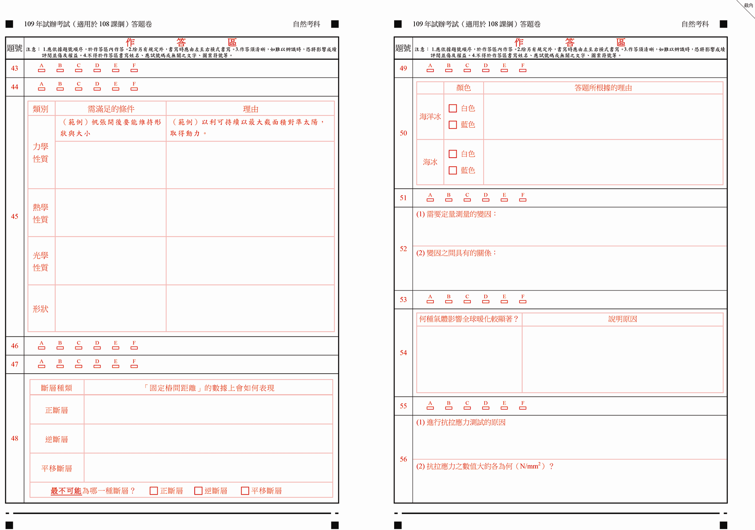

▲ 109年試辦考試卷卡合一的答題卷（圖片來源：大學入學考試中心）

三、生物試卷難度、題數與占分分析

|  |  |  |  |  |
| --- | --- | --- | --- | --- |
| 項目 | 109年學測 | | 109年試辦考試 | |
| 整體難度 | 中偏易 | | 中偏難 | |
| 鑑別度 | 中偏高 | | 高 | |
| 題數 | 17題 | 第一部分10題、第二部分7題 | 13題 | 1. 第一部分9題、第二部分4題  2. 題數較不均勻（生物少了2題），需待大考中心公布說明 |
| 占分 | 34分 | 與物理、化學和地科比例相同 | 28分 | 1. 生物試題第一部分占18分，第二部分僅占10分，共占28分  2. 配分較不均勻，需待大考中心公布說明 |

四、生物題型分析

為方便比較，以下資料將同時呈現題數和分數比例：

|  |  |  |
| --- | --- | --- |
| 項目 | 109年學測 | 109年試辦考試 |
| 基本知識題 | 9題(53%) | 3題(21%) |
| 素養題 | 8題(47%) | 10題(77%) |
| 題組題 | 6題(35%) | 7題(57%) |
| 圖表題 | 6題(35%) | 8題(53%) |
| 實驗題 | 2題(12%) | 2題(14%) |
| 閱讀題 | 1題(6%) | 4題(14%) |

基本知識題：  
109年學測試卷，只要具備生物學基本核心知識即可作答的基本知識題比例仍多，雖已有可評量學生圖表解讀能力的試題，但較缺乏能評量邏輯推理的考題，然而在109年試辦考試的試卷中，基本知識題數量下降，素養題比例升高，可見素養題已是命題的主要趨勢。

素養題：  
可分為基本題和情境題，109 年試辦考試大多以情境題命題，但多以學術探究與科學新知情境切入，較缺乏以生活化的情境入題。值得注意的是，這些素養題題幹並不一定很長，不只要考測學生閱讀理解以及擷取資訊的能力，更注重評量學生的圖表解讀能力及利用先備知識的邏輯推理能力，相較於過往素養題，難度明顯較高。

實驗題：  
109年試辦考試命題難度提高，於測驗中融入探究與實作的精神，特別強調考測學生探究的方法論（研究方法與原理），且學生還需依實際的操作經驗，才能作答，這樣的命題趨勢將有助於實驗教學的正常化。

混合題：  
109年試辦考試37〜39題是首次出現的混合題，以1題非選擇題（兩小題4分）、1題多選（2分）和1題單選（2分）的題組呈現，其中非選擇題是以簡答題的方式回答，可評鑑同學運用文字表達說明能力，雖然會增加學生準備學測時的壓力，並提高試卷的難度和鑑別度，但會是未來學生需多加練習的新題型。

題組題：  
109年試辦考試題組有明顯增多的趨勢，利用題組題評量不同的能力面向，會是一個可能的趨勢。

歷屆試題：  
109年試辦考試第25、30題為與過去指考題雷同的實驗題，因此需提醒學生命題範圍內的歷屆指考題，也是值得複習的重點。

五、生物範圍分析

　　109年學測，缺少演化學相關核心概念的命題，然而109年試辦考試演化學內容偏多，但可能只是為了方便說明選題取向的緣故，未必是未來正式試題的範圍比例。

|  |  |  |
| --- | --- | --- |
| 項目 | 109年學測 | 109年試辦考試 |
| 出題範圍 | 103課綱基礎生物（上）（下） | 108新課綱生物（全） |
| 細胞學 | 第一章4題(23%) | 第一章6分(21%) |
| 植物學 | 第二章2題(12%) | 無 |
| 動物學 | 第三章5題(29%) | 無 |
| 遺傳學 | 第四章3題(18%) | 第二章4題(29%) |
| 演化學 | 第五章1題(6%) | 第三章6題(50%) |
| 生態學 | 第六章2題(12%) | 無 |

六、生物的時事與跨科試題

|  |  |  |
| --- | --- | --- |
| 項目 | 109年學測 | 109年試辦考試 |
| 時事題 | 1題 | 2題 |
| 跨科試題 | 1題 | 1題 |

時事題：  
109年學測與109年試辦考試皆能結合時事、生活化並融合生物學的知識，前者第9題以巴拉刈除草劑為主題，後者第35〜36題以新冠病毒為主題，是相當漂亮的高層次綜合素養題。

跨科試題：

109年學測與109年試辦考試皆有跨科試題，前者第37題結合物理學與生物學的知識，後者第53題結合化學與生物學的知識。

七、109年試辦考試試題分析總表

|  |  |  |  |  |  |  |  |
| --- | --- | --- | --- | --- | --- | --- | --- |
| 試卷題號 | 生物（全）出處 | 難易度 | 鑑別度 | 試題型式 | 配分 | 題型 | 評鑑能力 |
| 25 | 第2章 | 難 | 中 | 多選 | 2 | 學術探究素養、 實驗（探究實作） | 實作經驗、研究方法與原理 |
| 26 | 第2章 | 中 | 高 | 多選 | 2 | 學術探究素養、 圖表 | 圖表判讀、邏輯推論 |
| 27 | 第2章 | 中 | 高 | 多選 | 2 | 基本知識 | 核心知識 |
| 28 | 第3章 | 易 | 低 | 單選 | 2 | 學術探究素養、 圖表 | 圖表判讀 |
| 29 | 第1章 | 易 | 中 | 單選 | 2 | 基本知識 | 核心知識 |
| 30 | 第1章 | 難 | 高 | 多選 | 2 | 學術探究素養、實驗（探究實作） | 實作經驗、研究方法與原理 |
| 31 | 第2章 | 中 | 高 | 多選 | 2 | 基本知識、圖表 | 核心知識 |
| 35 | 第3章 | 中 | 中 | 多選 | 2 | 學術探究與科學新知素養、圖表、時事、題組 | 圖表判讀 |
| 36 | 第3章 | 難 | 高 | 單選 | 2 | 素養、圖表、時事、題組 | 邏輯推論 |
| 37 | 第3章 | 難 | 高 | 非選 | 4 | 學術探究素養、圖表、閱讀、題組 | 閱讀理解、圖表判讀、資訊擷取、邏輯推論、表達說明 |
| 38 | 第3章 | 難 | 中 | 多選 | 2 | 學術探究素養、圖表、閱讀、題組 | 閱讀理解、圖表判讀、資訊擷取、邏輯推論 |
| 39 | 第3章 | 中 | 中 | 單選 | 2 | 學術探究素養、圖表、閱讀、題組 | 閱讀理解、擷取資訊能力、反思評價 |
| 53 | 第1章 | 中 | 高 | 單選 | 2 | 科學新知素養、跨科、閱讀、題組 | 閱讀理解、資訊擷取、跨學科知識 |

結語



　　這一份試題雖有許多文句的敘述可再更精確，但已可看出一些新學測的命題方向，尤其情境素養題會是未來命題的主要趨勢。其實不只國內，素養題已是近年來歐、美、日大學取材的主流試題。素養題不一定有長的題幹，但仍會強調知識的重要性，因此學生除了要養成閱讀長篇科普文章的習慣外，更應該把課本核心概念融會貫通，並具備應用先備知識邏輯推理的能力。教師也應改變以往的教學方式，注重養成學生課前預習的習慣，並以提問式教學取代傳統的講述式教學。

　　相信大考中心後續會陸續公布許多修訂的意見，大家一起跟著滾動式調整教學和評量的方式，衷心期盼經過各方面的努力，可以讓高中的生物學教育更活潑多元，大學端也能選到適情適性的優秀人才，如此的教育改革才是國家社稷之福！

龍騰生物完全滿足111年應試需求



　　龍騰【SUPER】生物(全)課堂講義每章提供大篇幅素養導向的混合題，著重圖表與閱讀，並強調實驗的研究方法與原理！（以下畫面以課堂講義教師用本P.145素養模擬題為例）

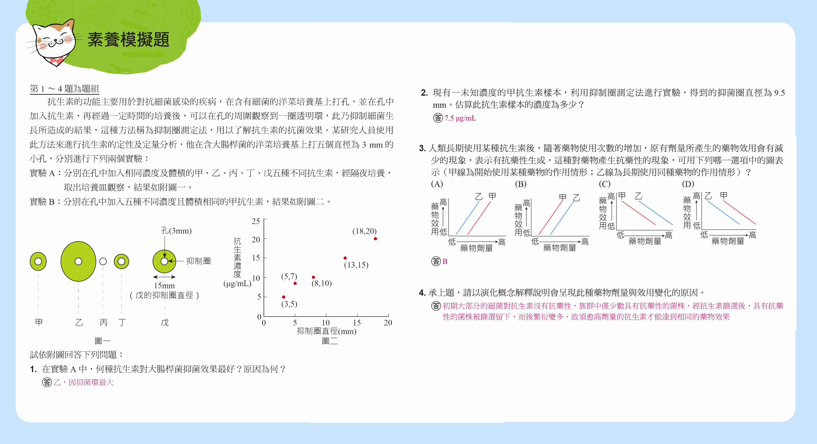

說明

本次特刊僅提供試題剖析，因「試題」版權屬大學入學考試中心所有，  
完整試題請至109試辦考試網站取得，以下為生物科試題剖析。  
大考中心網址：http://www.ceec.edu.tw

完整試題



第壹部分：選擇題（占18分）



（此份試卷解題係依據大學考試中心於109年5月7日所公告之答案為主）

說明：含單選題及多選題，每題2分。

25 DNA粗萃取

**出　　處：** 龍騰版 生物（全）　第2章 探討活動2-1細胞中的遺傳物質看的到嗎

**測驗目標：** 1b.認識、理解基本的科學現象、規則、學說、定律

**解題觀念：**了解DNA粗萃取的基本原理，試劑使用目的

**答　　案：**ACD

**解　　析：** (B)高濃食鹽水可使DNA互斥而溶解，適當濃度的食鹽水(0.14 mol/L)才是使DNA析出　(D)理論上人工合成的蛋白酶可以分解蛋白質，可以取代鳳梨或木瓜酵素，但在DNA粗萃取實驗中，用的代替品也是天然的蛋白酶，如由萃取鳳梨或木瓜酵素製成的嫩精。因為嫩精取得容易，一般不會使用人工合成蛋白酶，故此選項有爭議　(E)酒精為有機溶劑，無法溶解DNA，而使DNA析出。但是選項中說的使DNA「脫水」析出，比較容易讓人覺得DNA分子本身含有水分，要把DNA分子裡的水脫去，所以覺得是錯誤。但是如果解釋成酒精使DNA與周邊的水分分離，脫離水，這個選項也可以是對的，可選。故此選項有爭議。

26 遺傳法則

**出　　處：** 龍騰版 生物（全）　第2章 2-1性狀的遺傳

**測驗目標：** 2c.根據文本、數據、式子或圖表等資料作解釋、比較、推論、延伸或歸納

**解題觀念：**必須了解X染色體顯性及隱性遺傳的規則，解析族譜

**答　　案：**ABC

**解　　析：** (A)先假設族譜I是X染色體顯性遺傳，則無症狀母親為X*a*X*a*，有症狀父親為X*A*Y，生下的女兒必為X*A*X*a*皆有症狀，兒子皆無症狀，為正確　(B)相反地，若族譜I為X染色體隱性遺傳，則無症狀母親若為X*A*X*a*，有症狀父親為X*a*Y，生出的女兒可能是無症狀X*A*X*a*或有症狀X*a*X*a*，兒子則為有症狀X*a*Y或無症狀X*A*Y，為正確　(C)族譜II父母皆無症狀，若為X染色體隱性遺傳，若母親為X*A*X*a*，父親為X*A*Y，則生出的女兒皆無症狀，可能為X*A*X*A*或X*A*X*a*，兒子可能有症狀為X*a*Y，或無症狀X*A*Y，為正確　(D)族譜II父母皆無症狀，若為X染色體顯性遺傳，則母為X*a*X*a*，父親為X*a*Y，不可能生出有症狀的兒子X*A*Y，為錯誤　(E)族譜I可能為X染色體顯性遺傳或X染色體隱性遺傳，族譜II為X染色體隱性遺傳

27 孟德爾遺傳法則的延伸

**出　　處：** 龍騰版 生物（全）　第2章 2-1性狀的遺傳

**測驗目標：**1a.認識、理解重要的科學名詞和定義

**解題觀念：**複對偶基因遺傳、多基因遺傳之遺傳模式

**答　　案：**BC

**解　　析：**(A)身高遺傳為多基因遺傳　(D)A型血的人，紅血球上含有A型醣蛋白　(E)控制身高的基因若為同型合子，但是隱性的同型合子（如*aa*），其表現出的身高比異型合子（如*Aa*）低

28 生物演化及物種豐富度

**出　　處：** 龍騰版 生物（全）　第3章 3-2演化證據與生物分類

**測驗目標：**2b.找出文本、數據、式子或圖表等資料的特性、規則或關係

**解題觀念：**要分析圖表意義，寬度大代表物種豐富度高

**答　　案：**D

**解　　析：** (D)分析圖中物種於不同年代的豐富度，因為圖形的寬度愈大代表物種豐富度愈高，題目要找中生代豐富度縮減，而於古生代及目前豐富度相近的物種，只有兩棲類的圖形在古生代及目前寬度累積面積相近，中生代寬度變小，因此選兩棲類

29 細胞與能量

**出　　處：** 龍騰版 生物（全）　第1章 1-2細胞及能量

**測驗目標：**1a.認識、理解重要的科學名詞和定義

**解題觀念：**ATP的結構

**答　　案：**A

**解　　析：** (A)ATP為地球上絕大多數生物能量的直接來源，中文名稱為腺苷三磷酸，為一種核苷酸，由腺嘌呤、核糖和三個磷酸基所構成，因此答案為腺嘌呤核糖核苷三磷酸

30 顯微測量技術

**出　　處：** 龍騰版 生物（全）　第1章 探討活動1-2如何測量生物的微小構造

**測驗目標：**1a.認識、理解重要的科學名詞和定義

**解題觀念：**如何使用目鏡測微器及物鏡測微器

**答　　案：**BCE

**解　　析：** (A)目鏡測微器是一個圓形玻片，放置於目鏡的兩個鏡片之間，在轉換物鏡時，並不會改變觀察者視野下的目鏡測微器刻度大小，而因為物鏡的放大倍率不同，每一格所代表的實際長度不一樣　(D)視野下所見載物臺測微器的刻度所代表的長度，並不會隨著顯微鏡放大倍率的增加而放大，每一小格皆為0.01 mm

31 DNA的複製與基因的表現

**出　　處：** 龍騰版 生物（全）　第2章 2-2遺傳物質

**測驗目標：**1a.認識、理解重要的科學名詞和定義

**解題觀念：**比較複製與轉錄的過程，與使用的原料、聚合酶及產物

**答　　案：**B

**解　　析：**

|  |  |  |  |
| --- | --- | --- | --- |
| 選項 | 比較項目 | 複製 | 轉錄 |
| (A) | 模板 | DNA的雙股 | DNA的其中一股 |
| (C) | 聚合酶 | DNA聚合酶 | RNA聚合酶 |
| (D) | 產物 | 雙股DNA | 單股RNA |
| (E) | 作用地點 | 原核生物：細胞質  真核生物：細胞核 | 原核生物：細胞質  真核生物：細胞核 |

35～36題為題組

35 細菌與病毒

**出　　處：** 龍騰版 生物（全）　第3章 探討活動3-2病毒是否為生物

**測驗目標：**3a.選用適當的資料解決問題

**解題觀念：** 由實驗數據分析比較細菌與病毒的差異

**答　　案：**AC

**解　　析：** (B)由試管五、六可知，酒精濃度75%比99%對病原體消毒效果較好　(D)由試管一、五、九可知，75%酒精的消毒效果對大腸桿菌及某冠狀病毒一樣好，但是對腸病毒效果不佳　  
(E)對某冠狀病毒而言，99%酒精消毒效果比37℃溫水處理差，但是對於腸病毒，實驗並沒有做99%酒精以及37℃溫水處理的消毒效果測試

36 細胞膜的成分

**出　　處：** 龍騰版 生物（全）　第1章 1-1細胞的構造、第3章 探討活動3-2病毒是否為生物

**測驗目標：** 3a.選用適當的資料解決問題

3b.根據科學定律、模型，解釋日常生活現象或科學探究情境

**解題觀念：**75%酒精能溶解脂質

**答　　案：**C

**解　　析：** (A)三種病原體皆有RNA　(B)只有大腸桿菌有鞭毛　(C)因為大腸桿菌的細胞膜組成為雙層磷脂質，某冠狀病毒套膜來自於寄主的細胞膜，也為雙層磷脂質，而腸病毒外殼為蛋白質，結構中並無脂質的成分。因此能溶解脂質的75%酒精，可以破壞大腸桿菌及某種冠狀病毒脂質結構而消滅之，故為正確　(D)只有大腸桿菌有細胞壁　(E)75%酒精不是溶解膜上的蛋白質，而是溶解膜上的磷脂質，且從此題看不出三種病原體膜上蛋白質種類

第貳部分：混合題（占18分）



說明：本部分共有2題組，每一子題配分標於題末。限在標示題號作答區內作答。非選擇題請由左而右橫式書寫，作答時必須寫出計算過程或理由，否則將酌予扣分。

37～39題為題組

37 天擇是否可觀察

**出　　處：** 龍騰版 生物（全）　第3章 探討活動3-1天擇是否可觀察

**測驗目標：** 2a.理解文本、數據、式子或圖表等資料的意義

4d.根據資料或科學探究情境，進行科學性分析（包含：觀察、分類、關係或結論）

**解題觀念：**不同演化壓力使同一物種有不同性狀

**答　　案：**

|  |  |  |
| --- | --- | --- |
|  | 掠食者 | 說明理由 |
| (1)河段甲 | 梭子魚  （1分） | 古比魚的掠食者是體型較大的梭子魚，面臨較大的演化壓力，生存策略為體型小（可能易躲避天敵），胚胎重量輕，生殖期（胎間距）較短，可以加速繁殖後代（1分） |
| (2)河段乙 | 殺手魚  （1分） | 古比魚的掠食者為體型較小的殺手魚，面臨較小的演化壓力，因此古比魚可以長得比較大，且胚胎重量較大，胎間距也比較長（1分） |

38 演化

**出　　處：** 龍騰版 生物（全）　第3章 3-1生物的演化

**測驗目標：**4b.針對日常生活現象或科學探究情境，發現問題的因果關係

**解題觀念：** 演化選汰壓力造成物種外型多樣性

**答　　案：**BD

**解　　析：** (A)河段甲的古比魚被捕食的壓力較大，因此體型為較流線型的個體，較易躲避天敵，游得比較快或鑽入石縫，較容易存活下來　(C)河段甲的古比魚被捕食壓力較大，顏色較不鮮豔，如此性狀的個體比較不容易被發現　(E)題幹第二行指出古比魚的學名相同，因此為同種，可自然交配產生有生育力的後代。此兩河段的古比魚雖為上、下游，不一定具地理隔離，下大雨或河水暴漲，也許會將上河段的古比魚往下沖而混居在一起

39 演化與生物多樣性

**出　　處：** 龍騰版 生物（全）　第3章 3-1生物的演化

**測驗目標：**5b.根據事實或資料，綜合科學知識，提出評析或思辨

**解題觀念：**判斷整篇文章最關鍵的主旨

**答　　案：**E

**解　　析：** (E)題幹裡指出此篇文章為敘述某河段兩區域之古比魚與掠食者的交互作用，因此選擇掠食者壓力對古比魚體型的影響

53～56題為題組

53 細胞與能量

**出　　處：** 龍騰版 生物（全）　第1章 1-2細胞及能量

**測驗目標：**5c.根據事實或資料，評價科學對自然環境或人類文明的影響

**解題觀念：**光合作用與發酵作用的產物

**答　　案：**ACD

**解　　析：** (B)聚乳酸由微生物分解後，雖然會產生二氧化碳，但是因為其原料──乳酸，為植物行光合作用產生的葡萄糖，轉變為澱粉或纖維素，再經由發酵產生，所以可以是說達成碳平衡，較不易產生溫室效應　(E)生物不可分解塑膠是以化石燃料為主製成

54 抗拉應力測試

出　　處： 龍騰版 化學(全) 第4章 生活中的化學 4-3環境與化學

測驗目標： 4c.根據事實或資料，整理辨別各種觀點的異同

5c.根據事實或資料，評價科學對自然環境或人類文明的影響

解題觀念： 知曉全球暖化潛勢(GWP)的意義

答　　案：

|  |  |
| --- | --- |
| 何種氣體影響全球暖化較顯著？ | 說明原因 |
| 二氧化碳（2分） | 單一分子的甲烷對全球暖化的潛勢（影響）是二氧化碳的34～86倍，但是由表可知，二氧化碳在大氣中的占有量大約是甲烷的222倍，故對於全球暖化的整體影響，二氧化碳仍大於甲烷（2分） |

解　　析： 1.甲烷的全球暖化潛勢最高是二氧化碳的86倍代表1公噸的甲烷所造成的暖化效應是  
 同量二氧化碳的86倍



2.由表可知，CO2在大氧的占有量為0.0398%，而CH4則為0.000179%

同時考量1和2兩項因素，將其量化比較可得  
   
因此，CO2對全球暖化的影響較CH4顯著。



55 抗拉應力測試

出　　處： 龍騰版 化學(全) 第4章 生活中的化學 4-3環境與化學

測驗目標： 1d.認識、理解學科間共通的原理  
2a.理解文本、數據、式子或圖表等資料的意義  
3d.應用科學定律、模型，評論探究過程或實驗架構  
4b.針對日常生活現象或科學探究情境，發現問題的因果關係

解題觀念： 閱讀文本，理解其文意並進行推測判斷。

答　　案：AB

解　　析： 比較「戶外空間」、「泥土中」與「海水中」條件的異同，判斷主要的原因　(A)對：紫外光的照射：「戶外空間」應最大　(B)對：氧氣：「戶外空間」應最大　(C)錯：濕度：「海水中」應最大　(D)錯：塑膠袋的材質：此為控制變因，三者應相同　(E)錯：土壤中的微生物：「泥土中」應最大　(F)錯：海水的鹽度：「海水中」應最大

56 抗拉應力測試

出　　處： 龍騰版 化學(全) 第4章 生活中的化學 4-3環境與化學

測驗目標： 1c.認識、理解各階段科學的進展

1d.認識、理解學科間共通的原理

2b.找出文本、數據、式子或圖表等資料的特性、規則或關係

4d.根據資料或科學探究情境，進行科學性分析（包含：觀察、分類、關係或結論）

5a.根據事實或資料，進行表達與說明

解題觀念： 閱讀文本，理解其文意並進行推測判斷或圖表判讀

答　　案：(1)為與後續測試時間點的結果作比較（2分）

(2)傳統塑膠袋抗拉應力之數值為19(N/mm2)；不添加氧化裂解劑的生物可分解塑膠袋抗拉應力之數值為16(N/mm2)（2分）

解　　析：(1)實驗前必須知道塑膠袋抗拉應力的原始狀態，才能和實驗後的結果進行比較，了解各種  
 環境對塑膠袋抗拉應力的影響

(2)由題圖可判斷，經27個月的實驗時間，不添加氧化裂解劑的生物，可分解塑膠袋的抗  
 拉應力數值約為16 N/mm2；傳統塑膠袋的抗拉應力數值約為18 N/mm2，如附圖

